XIV Всероссийская научно-исследовательская конференция студентов, аспирантов
и молодых учёных «Географическое изучение территориальных систем»
Информационное письмо № 1
Географический факультет ФГБОУ ВО «Пермский государственный национальный исследовательский университет» приглашает принять участие в работе XIV Всероссийской научно-исследовательской конференции студентов, магистрантов, аспирантов и молодых учёных «Географическое изучение территориальных систем».
Сроки проведения изменились связанно с эпидемиологическими ограничениями:
3-4 декабря 2020 г. – ПГНИУ, г. Пермь, ул. Генкеля, 8.
Направления работы конференции:
- Природно-географические исследования территориальных систем;
- Социально-экономические и геополитические аспекты исследования территориальных систем;
- Охрана природы;
- Исследование гидрологических процессов;
- Исследование метеорологических процессов;
- Индустрия туризма и рекреационное развитие территории;
- Картография и геоинформатика.
Формат участия:
Очная или онлайн.
Формы участия:
- Доклад с публикацией материалов;
- Доклад без публикации материалов;
- Публикация без доклада (только для иногородних участников)
Программа конференции будет сформирована, когда в оргкомитет поступят необходимые материалы
Публикация материалов:
Сборник материалов будет издан в электронном виде. Ему будет присвоен ISBN. Материалы конференции будут размещены в Научной электронной библиотеке ELiS, а также разосланы авторам по электронным адресам, указанным в заявке.
Сроки подачи заявки и материалов:
Для участия в работе Конференции необходимо до 22 ноября 2020 г. Направить только по электронной почте geokonf20@gmail.com :
- заявку на участие в Конференции (приложение 1);
- материалы статей для включения в сборник (правила оформления – приложение 2).
Требования к печатным материалам:
- Объём материалов для публикации не должен превышать 5 страниц.
- Все материалы проходят проверку на плагиат (доля авторского текста должна составлять более 80%).
- Материалы публикуются в авторской редакции.
- Оргкомитет оставляет за собой право не принимать статьи, содержание и оформление которых не соответствует предъявляемым требованиям и теме Конференции, а также исключать таблицы и рисунки, выполненные не по правилам.
- К материалам должен прилагаться скан 1-й страницы с подписью научного руководителя.
- Правила оформления материалов размещены в приложении 2.
Дополнительная информация:
- Участие в Конференции для студентов, магистрантов, аспирантов и молодых учёных бесплатное.
- Заявку и материалы присылать в адрес оргкомитета до 07 мая 2020 г. Позднее установленной даты материалы к печати приниматься не будут.
- Один автор может представить к участию не более одной статьи.
- Материалы просим присылать прикреплённым файлом, в названии которого должны быть указаны фамилия автора и, через точку, первое слово названия статьи (например, Бажанова.Оценка.doc).
- Заявку просим присылать прикреплённым файлом, в названии которого должны быть указаны фамилия автора и, через точку, первое слово прикреплённым файлом, в названии которого должны быть указаны фамилия автора и, через точку – Заявка (например, Бажанова.Заявка.doc). Она заполняется только в электронном виде (в программе Microsoft Word). Заявки, составленные в другом формате, не принимаются и не обрабатываются.
- При получении заявки и материалов, Оргкомитет в течение двух дней подтверждает получение и принятие материалов к публикации. Авторов, отправивших материалы по электронной почте и не получивших подтверждения их получения, необходимо продублировать заявку.
Контактные данные оргкомитета:
E-mail: geokonf20@gmail.com
Телефоны для справок:
89024727156 – Иванова Мария Борисовна, заместитель декана по НИРС географического факультета ПГНИУ, кандидат географических наук, доцент;
89222428036 – Осоргин Константин Сергеевич, ассистент кафедры социально-экономической географии ПГНИУ, магистр географии.
89068878051 – Сафарян Азат Арменович, географического факультета ПГНИУ, кандидат географических наук, доцент

Приложение 1
Заявка на участие в конференции:

Фамилия Имя Отчество участника (полностью) | Студент (магистрант, аспирант), курс (год обучения) | Организация | Населённый пункт, субъект РФ | Контактный телефон | E-mail | Фамилия Имя Отчество научного руководителя (полностью) | Учёная степень, звание научного руководителя | Форма участия |  |  | Направление работы Конференции | Тема доклада
 |  |  |  |  |  |  |  | доклад с публикацией материалов | доклад без публикации материалов | публикация без доклада (только для иногородних участников)

Укажите в названии файла заявки фамилию автора и, через точку, слово «Заявка» (например, Бажанова.Заявка.doc).
Заявку присылать прикреплённым файлом в адрес оргкомитета geokonf20@gmail.com до 22 ноября 2020 г . Она заполняется только в электронном виде (в программе Microsoft Word). Заявки, составленные в другом формате, не принимаются и не обрабатываются.

Приложение 2
Правила оформления материалов конференций
«Географическое изучение территориальных систем»
1. Электронная версия материалов должна быть сохранена в Microsoft Word (*.docx)
2. Все поля по 2 см. Используемый формат бумаги – А4.
3. Форматирование текста и шрифт: гарнитура Times New Roman, размер шрифта – 12 кегль, выравнивание по ширине, абзацный отступ 1 см. Межстрочный интервал – одинарный. Страницы нумеровать запрещается.
4. Личные данные автора публикации указываются в начале статьи и распределяются по строкам: 1) И.О. Фамилия; 2) название организации, населённый пункт; 3) студент, курс (магистрант, год обучения или аспирант, год обучения); 4) научный руководитель, учёная степень, учёное звание; 5) E-mail (на русском языке – вся информация, на английском – только И.О. Фамилия).
Первая строка набирается жирным курсивом, остальные – курсивным. Выравнивание по правому краю. После этого делается отбивка в одну пустую строку.
5. Название материалов (на русском и английском языках) должно быть отформатировано по центру и набрано жирным шрифтом заглавными буквами. Заголовок может писаться в несколько строк, при этом должны учитываться смысловые переносы. Предлоги и союзы в конце строки переносятся на начало следующей. После заголовка делается отбивка в одну пустую строку.
6. Аннотация (на русском и английском языках) представляет собой краткое содержание статьи, состоящее из 2–3 предложений.
7. Ключевые слова (на русском и английском языках) включают 3–5 слов и словосочетаний, разделённых между собой точкой с запятой (;). После ключевых слов делается отбивка в одну пустую строку.
8. При оформлении текста обязательно прописывать букву «ё». Использовать автоматическую расстановку переносов. Следует различать тире (–) и дефис (-). Между числами в цифровой форме ставится тире (не дефис!) как знак интервала значений. При этом тире не должно отбиваться от цифр (например, 5–9, 12–47). При наличии в тексте публикации формул их предпочтительнее набирать целиком в редакторе формул.
9. При включении в текст рисунков, состоящих из нескольких элементов, необходимо их сгруппировать. Рисунки должны быть чёткими.
10. Таблицы не должны выходить за рамки текста. При разрыве таблицы между страницами необходимо использовать команду «разбить таблицу».
11. Подписи и примечания к рисункам и таблицам набирать полужирным шрифтом такого же размера, как основной текст. Выравнивание по центру. Если в рисунке присутствует текст, то его следует оформить как надпись в теле рисунка. В противном случае текст может сместиться относительно элементов рисунков. Переносы в заголовках; они делятся на строки по смыслу; предлоги и союзы в конце строки переносятся на начало следующей.
12. Оформление библиографического списка делается в соответствии с ГОСТ Р 7.0.5-2008 «Библиографическая ссылка. Общие требования и правила составления». Перед строкой «Библиографический список» сделать отбивку в одну строку. Номер источника ставится вручную (автоматическая нумерация не допустима). Список составляется в алфавитном порядке.

Пример оформления статьи:
Д.А. Бажанова
Тверской государственный университет, г. Тверь
Магистрант (Аспирант), 1 год обучения
(Студент, IV курс)
Научный руководитель – д.э.н., проф. С.И. Яковлева
shys9l@nm.ru

ОЦЕНКА УСТОЙЧИВОСТИ СЕЛЬСКОГО РАССЕЛЕНИЯ ПЕРИФЕРИЙНОГО РАЙОНА

Аннотация:
Ключевые слова:

D.A. Bazhanova
ASSESSMENT OF THE SUSTAINABILITY OF AGRICULTURE MARGINAL AREA
Annotation:
Keywords:
Обезлюдение сельских населённых пунктов, разрушение сельских систем расселения и сжатие освоенного пространства являются одними из наиболее проблемных аспектов социально-экономического развития периферийных районов центральной России. В нашем исследовании приведена оценка устойчивости сельского расселения на примере Фировского района Тверской области. Административный центр района – пгт Фирово удалён от Твери на 200 км; район расположен в приграничье с Новгородской областью.
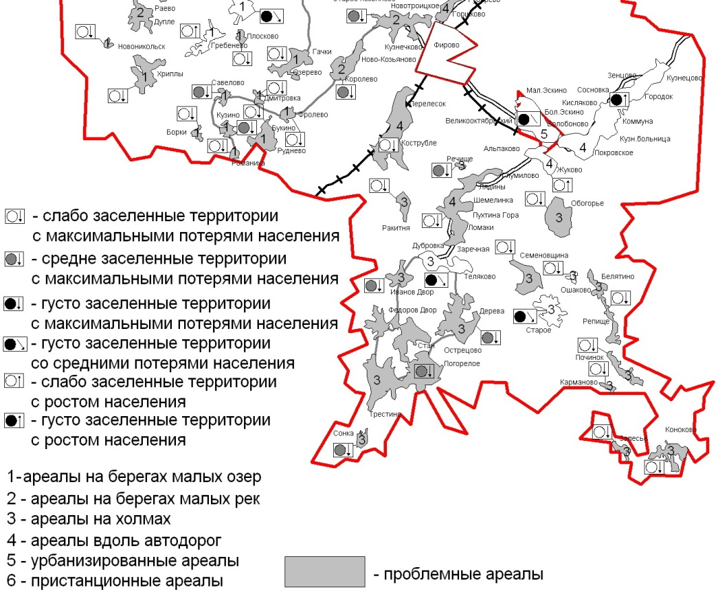
Рис. Ареалы типов расселения, ареалы плотности населения и динамики численности
населения Фировского района Тверской области в 1959 – 2010 гг. (фрагмент) [2].

Библиографический список
1. Бажанова Д.А. Исторические типы заселения Тверской земли // Географическое изучение территориальных систем: в 2 кн. Кн.2. Социально-экономические и геополитические аспекты исследования территориальных систем: сб. материалов IV Всерос. науч.-практ. конф. студ., асп. и молодых ученых/ ред. М.Б. Иванова; Перм. гос. ун-т. – Пермь, 2010. С. 15–17.
2. Население и расселение // Национальный атлас России. Т.3. Экономика. Население. М., 2008. С. 136–137.

